Đề thi thử THPT Quốc gia năm 2019 Môn Anh

trường THPT Lý Thái Tổ - Bắc Ninh lần 1

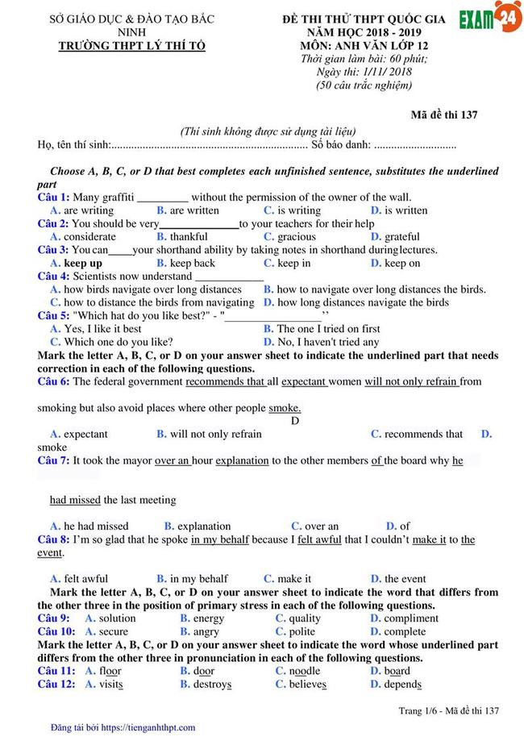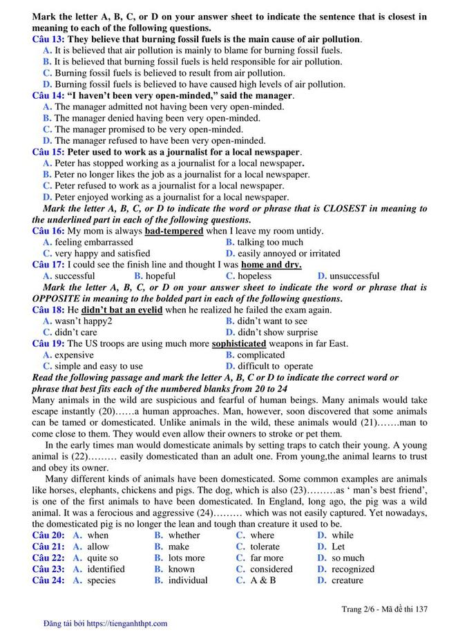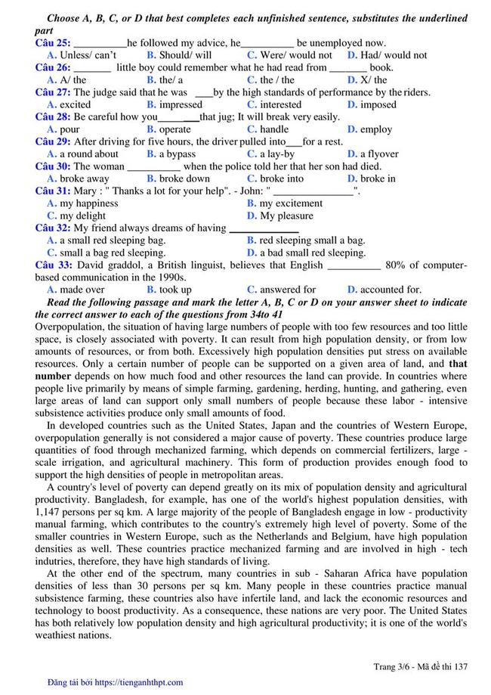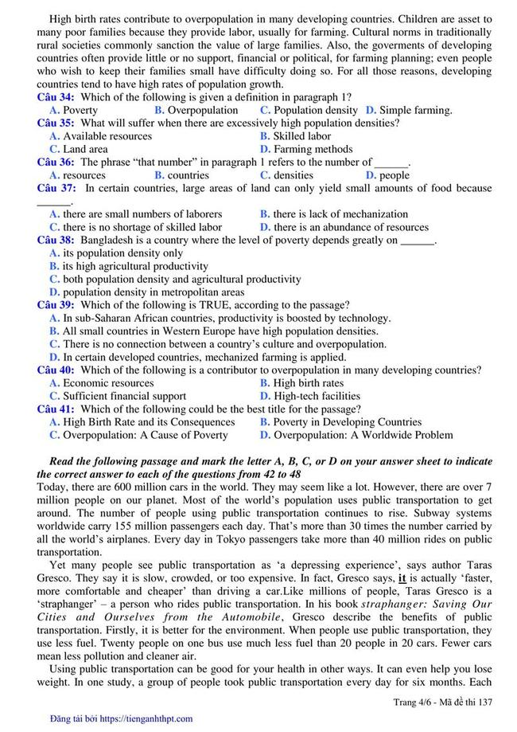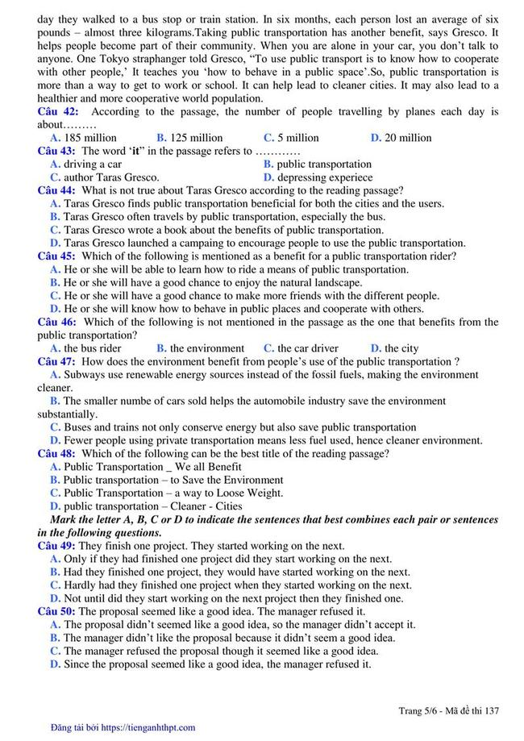Đáp án
1 | C | 11 | C | 21 | B | 31 | D | 41 | C
2 | B | 12 | A | 22 | D | 32 | A | 42 | C
3 | C | 13 | B | 23 | A | 33 | D | 43 | B
4 | C | 14 | A | 24 | A | 34 | B | 44 | D
5 | D | 15 | A | 25 | B | 35 | A | 45 | D
6 | B | 16 | D | 26 | C | 36 | D | 46 | C
7 | B | 17 | A | 27 | A | 37 | B | 47 | D
8 | B | 18 | D | 28 | A | 38 | C | 48 | A
9 | A | 19 | C | 29 | B | 39 | D | 49 | C
10 | B | 20 | D | 30 | B | 40 | B | 50 | C

